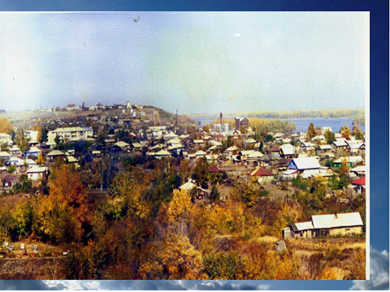
Сценарий конкурса чтецов среди учащихся начальных классов

« Россия – Родина моя»

Подготовили : Астраханцева В.Н.
Гроссу В.В.

ЦЕЛИ И ЗАДАЧИ КОНКУРСА:
Ø Пропаганда произведений русской классической и современной отечественной поэзии и прозы патриотической направленности, воспитание подрастающего поколения в духе патриотизма;
Ø Выявление, поддержка и стимулирование талантливых исполнителей, владеющих жанром художественного слова;
Ø Знакомство с литературным наследием России, отражающим величие нашей культуры и богатство русского языка;

Критерии оценки и требования к выступлениям
Ø Уровень исполнительского мастерства;
Ø Индивидуальность исполнительской манеры;
Ø Внятность и слышимость речи;
Ø Артистичность и сценическая культура;
Ø Уровень художественного вкуса в подборе костюма;
Ø Своеобразие, оригинальность репертуара;
Ø Умение удерживать внимание аудитории во время выступления;
Ø Отражение патриотической тематики;
Ø Соответствие исполняемого произведения возрасту конкурсанта.
Регламент выступления:
Время выступления не ограничено

Сценарий праздника «Россия – родина моя!»
(Звучит песня « С чего начинается Родина», идет показ слайдов о России)
1 Учитель:
- Сегодня мы проводим конкурс чтецов « Россия – родина моя!». В конкурсе принимают участие учащиеся 1-х, 2-х, 3-х, 4-х классов.
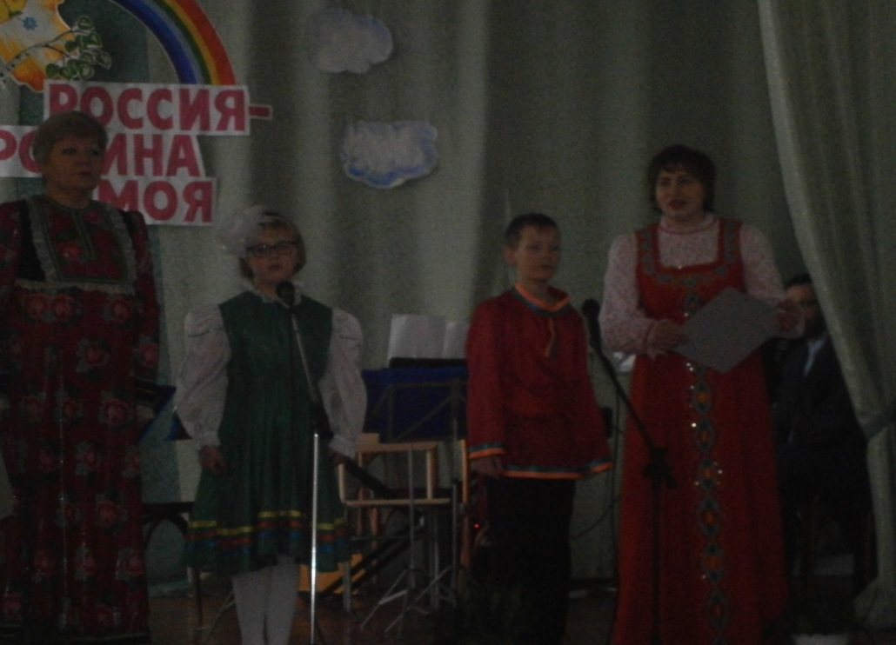
2.Учитель:
- Любовь к Родине – важнейшее чувство для каждого человека. Родиной мы зовем ее потому, что в ней мы родились, в ней говорят родным нам языком, и все в ней для нас родное. Отечеством мы зовем Россию потому, что в ней жили отцы и наши деды, Матерью – потому, что она нас вскормила своим хлебом, вспоила своими водами, выучила своему языку, как мать она защищает и бережет нас от врагов.
1.Учитель
Много есть на свете и кроме России всяких хороших государств и земель, но одна у человека родная мать – одна у него и Родина.
1 ученик:
- Что такое Россия? Это жаркое лето, Когда много цветов на зеленом лугу. Когда брызги на ре жемчужного цвета, Когда хлеб созревает, и косят траву.

2 ученик:
-Что такое Россия? Это зимняя сказка, Когда снег серебристый лежит на земле, Когда мчатся мальчишки с горы на салазках, Когда виден узор на оконном стекле.
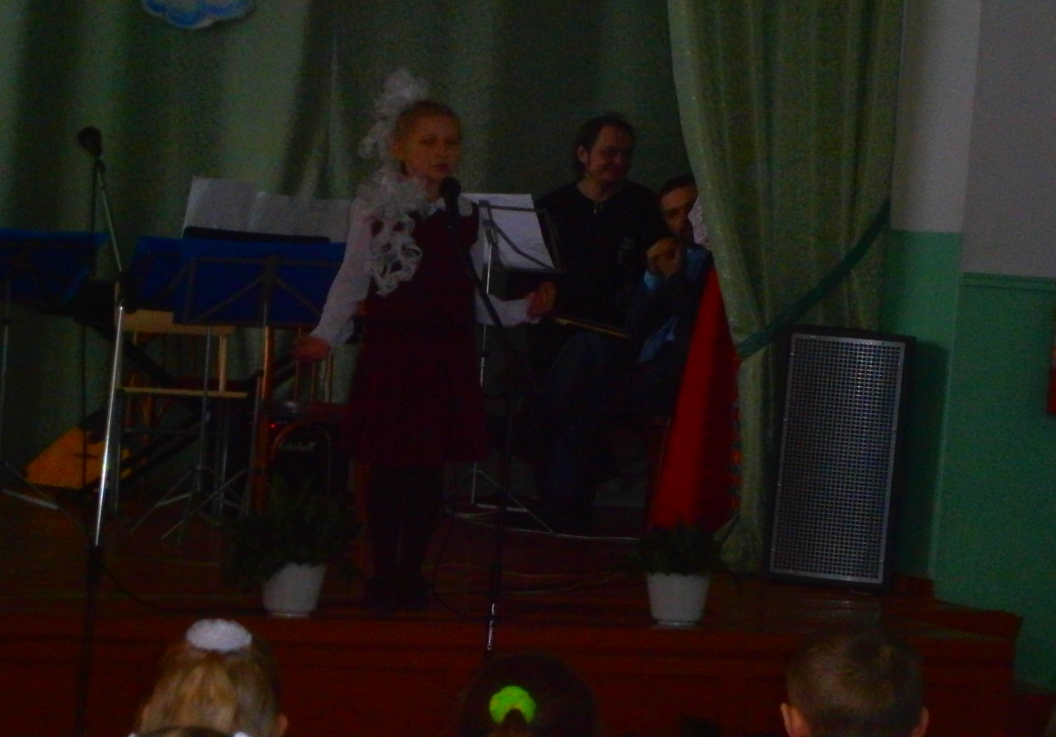
- На сцену приглашается уч-ся: 1 «Б» Кравченко Екатерина
1 «А» Русанов Максим
3 «А» Федорова Анастасия
3 «Б» Гринькова Виктория
3 « В» Основская Юлия
Звучит песня в исполнении ребят 2 «В» класса « У моей России»

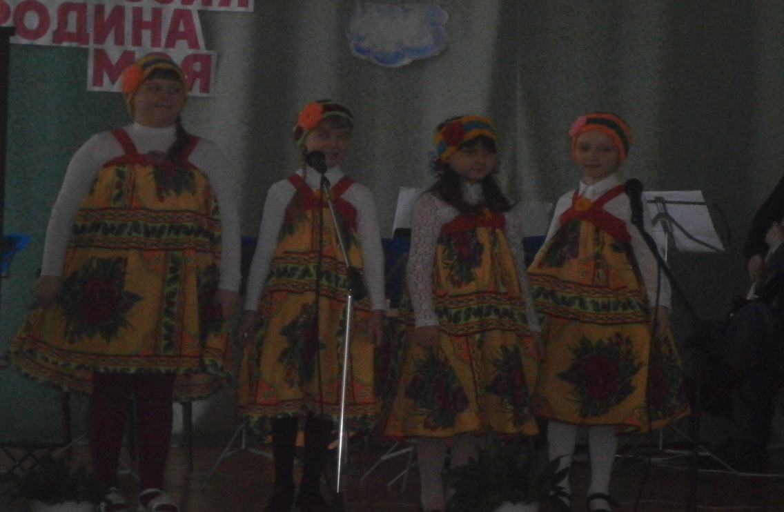
1. Учитель:
- Мы горды тем, что Алтай – это наша Родина, что родились и живем в одном из прекраснейших мест планеты Земля.
2. Учитель;
- И как же это здорово, И до чего приятно, Что наш Алтай просторный
Людьми, природой знатный!
3.ученик:
-По всей России знают, Да и в других краях: Богатырей рождает Алтайская земля!
4. ученик:
- Других не знаю сведений, Но думаю всерьез: Рай вовсе не на небе, А здесь, в краю берез!
- На сцену приглашается уч –ся: 4 «А» класса Филипова Ирина
- 4 «Б» класса Бекетов Сергей
4 «В» класса Труненко Любовь
( Проводится народная игра со зрителями «Волшебный платок» )
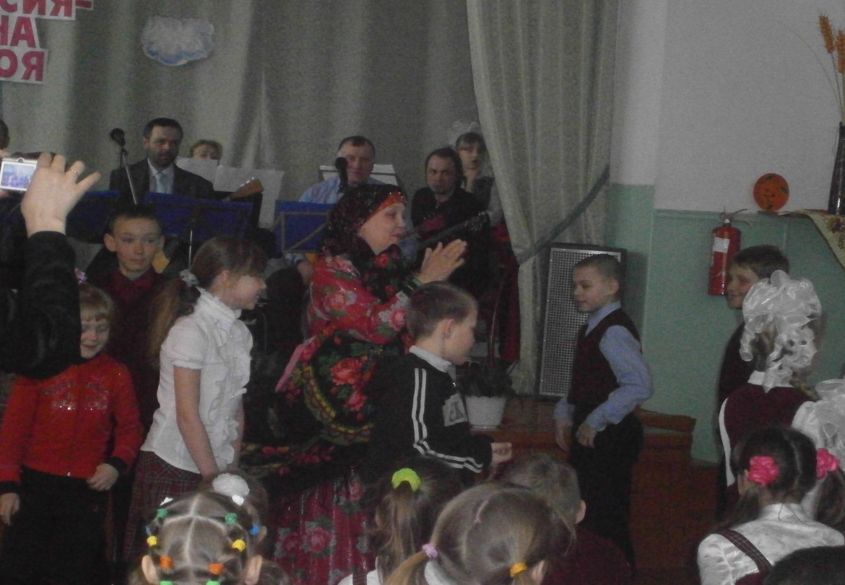
Звучит мелодия «Поэма о России» в исполнении ансамбля народных инструментов под руководством Н.Н.Кладовой.
( на экране идет показ слайдов об Усть – Пристани)
1. Учитель:
- Щедра земля Усть – Пристанская. Две могучие реки - Обь и Чарыш создали неповторимый колорит , природную красоту, не восторгаться которой не возможно.
1. ученик:
- Я вблизи и издали думаю о Пристани. Где – то есть бывалые, бойкие края Пусть не очень знатная, да собой приятная Свет – частица малая , Родина моя…..
2. ученик:
- Обь моя глубокая, ты с волною далекою Да от моря Карского – на весь белый свет. Как бывало исстари от моей Усть – Пристани. Да от сердца жаркого передай привет.

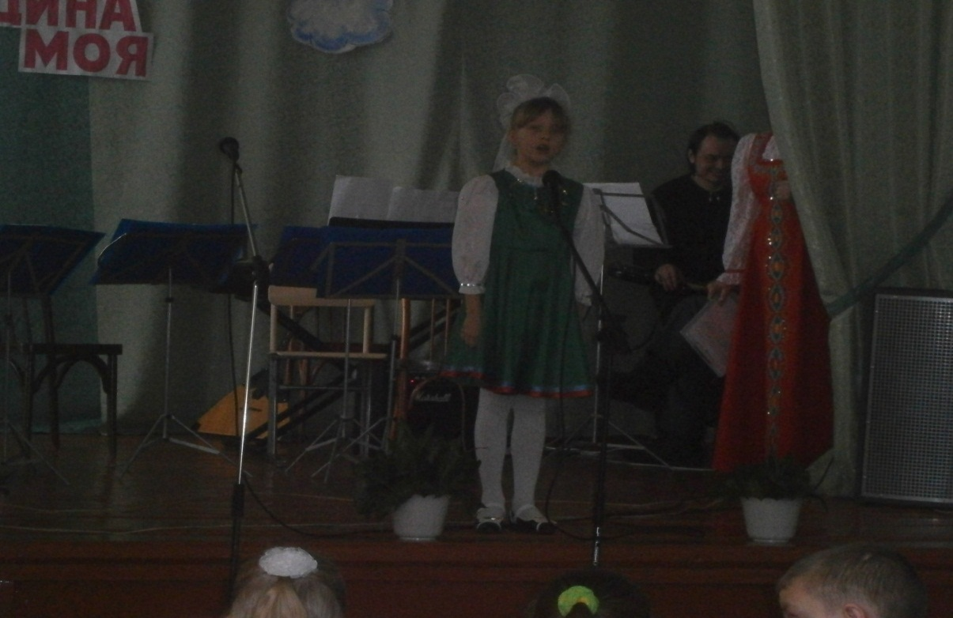

На сцену приглашается уч-ся : 2 «А» класса Постникова Саша
2 «Б» класса Уваров Дмитрий
2 «В» класса Плешкова Алина
2 .Учитель:
Много лет свое тепло, внимание, любовь и знания дарила детям нашей родной школы ветеран педагогического труда, Почетный работник общего образования РФ – Останина Н.С.
В сопровождении ансамбля русских народных инструментов под рук.Кладовой Н.Н, звучит песня о России в исполнении ОстанинойН.С .

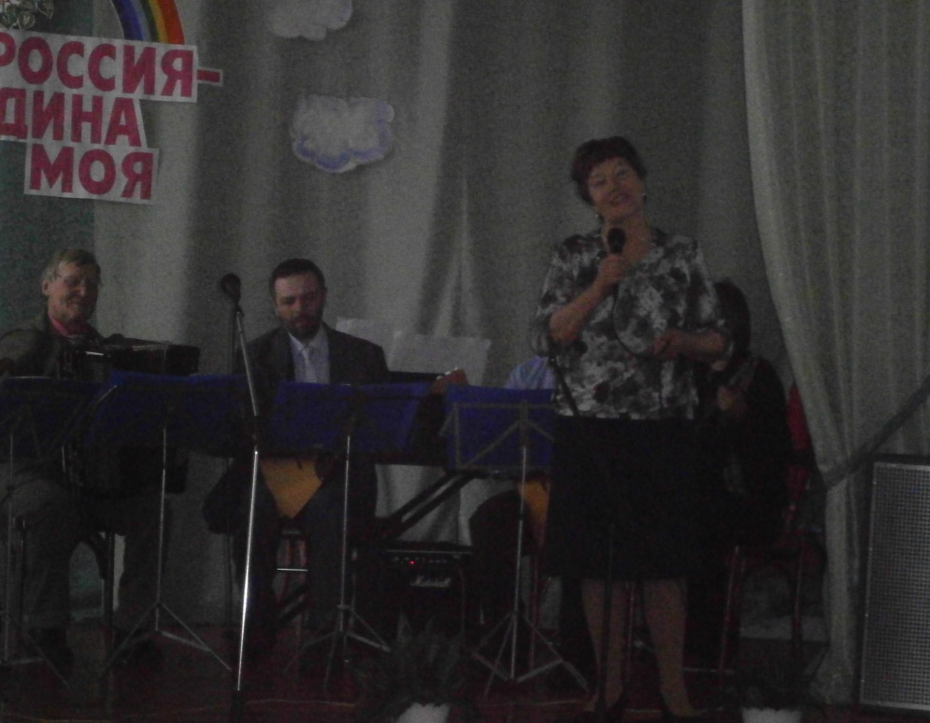
1. Учитель :
- Берегите Россию! Нет России другой. Берегите ее тишину и покой.
3. Ученик:
- Это небо и солнце. Этот хлеб на столе. И родное оконце В позабытом селе.
4. ученик :
- Берегите Россию! Без нее нам не жить Берегите ее, Чтобы вечно в ней жить.
2. Учитель:
Нашей правдой и силой. Всею нашей судьбой, Берегите Россию! Нет России другой!

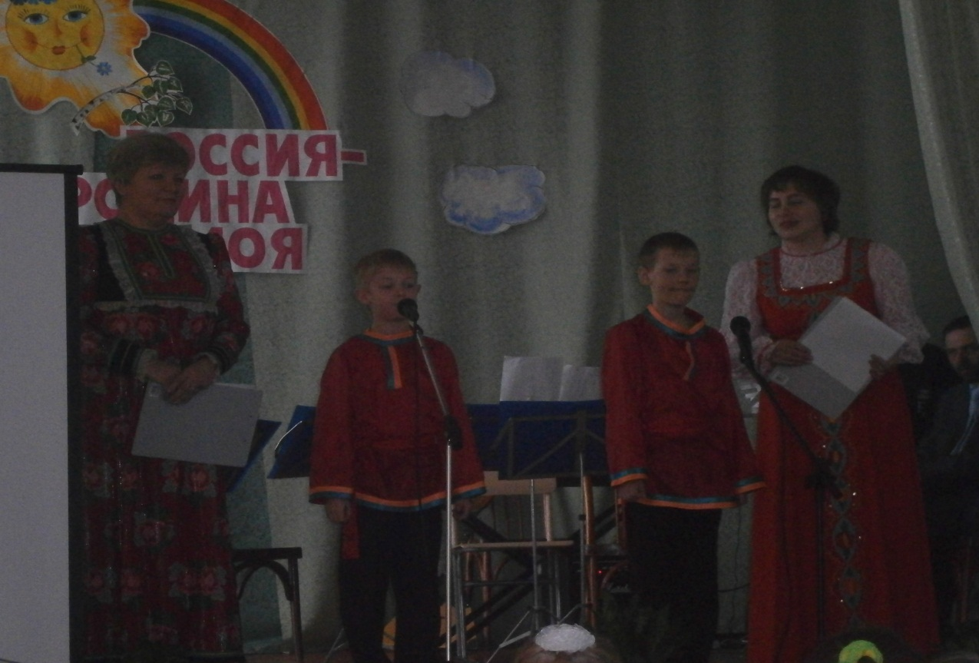
№ | Ф.И. | класс | Название и автор стихотворения | балл | место
1. | Кравченко Екатерина | 1 б | Что мы Родиной зовем?
2. | Русанов Максим | 1 а | Здравствуй, Родина моя!
3. | Федорова Анастасия | 3 а | Россия.
4. | Гринькова Виктория | 3 б | Родина.
5. | Основская Юлия | 3 в | Родные просторы.
6. | Филиппова Ирина | 4 а | Алтай.
7. | Бекетов Сергей | 4 б | Мы живем на Алтае.
8. | Труненко Любовь | 4 в | Золотой Алтай.
9. | Постникова Саша | 2 а | Пристань юности моей.
10. | Уваров Дмитрий | 2б | Любимое село.
11. | Плешкова Алина | 2в | У себя вдоль Усть – Пристани.

